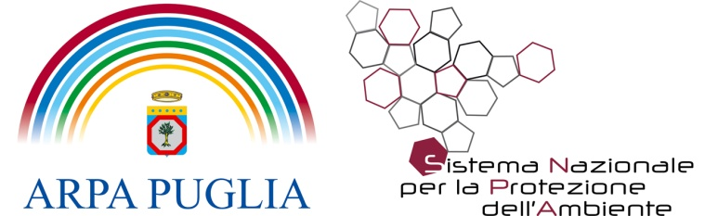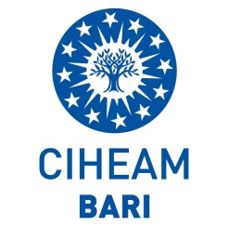

Comunicato stampa
Bari, 10 giugno 2025
Alla cortese attenzione degli organi di stampa,
con gentile preghiera di pubblicazione

12 giugno 2025 – Giornata Mondiale degli Oceani e Premio ArpAmare
Nello Spazio Murat di Bari la quinta edizione del concorso per arti visive che celebra il mare: saranno premiati artisti iscritti o diplomati alle Accademie di Belle Arti della Puglia
Interverrà Alberto Luca Recchi

Giovedì 12 giugno, a partire dalle ore 18.00, lo Spazio Murat di Bari ospiterà una serata dedicata alla bellezza, alla tutela e alla cultura del mare, in occasione della Giornata Mondiale degli Oceani 2025. L'iniziativa, promossa dall’Agenzia Regionale per la Prevenzione e Protezione dell’Ambiente (Arpa Puglia) e dal Ciheam Bari, ha l’obiettivo di sensibilizzare l’opinione pubblica sull’importanza vitale degli oceani, promuovendo una riflessione condivisa sulla necessità di adottare modelli di sviluppo più sostenibili, con particolare attenzione al coinvolgimento delle nuove generazioni.
La manifestazione si aprirà con i saluti istituzionali, affidati a Vito Bruno, direttore generale di Arpa Puglia, Biagio Di Terlizzi, direttore del Ciheam Bari, Vincenzo Leone, ammiraglio ispettore della Direzione Marittima di Bari, Armando Franza, comandante Roan della Guardia di Finanza, Vito Leccese, sindaco di Bari, e Michele Emiliano, presidente della Regione Puglia. La conduzione dell’incontro sarà affidata all’attore e autore Antonio Stornaiolo, che accompagnerà il pubblico lungo tutto il programma della serata.
A seguire, alle 18.30, interverranno Massimo Zuccaro (Ciheam Bari) e Nicola Ungaro (Arpa Puglia), che illustreranno il contributo concreto delle rispettive istituzioni nella salvaguardia dell’ambiente marino e nello sviluppo di progetti di ricerca e cooperazione legati al mare.
Alle 19.00 salirà sul palco Alberto Luca Recchi, esploratore del mare, scrittore e fotografo subacqueo, che guiderà il pubblico in un affascinante racconto tra immagini, emozioni e dati sulla fragilità degli ecosistemi oceanici. Testimonial per il Concertone dell’Earth Day al Circo Massimo nel 2010, ha scritto e interpretato lo spettacolo teatrale “Squali – una fiaba un sogno”, mentre nel 2020 ha portato in scena il format conferenza/spettacolo “I Segreti del Mare” con Piero Angela. A partire dal 2021 ha realizzato i Podcast “Un Mare di Storie”, e nel 2022 ha tenuto una Lectio magistralis sul mare dinnanzi al presidente della Repubblica, Sergio Mattarella, e ai Ministri del Governo. È autore di 8 libri e CD, di cui 5 con Piero e Alberto Angela. Nel corso degli anni ha ricevuto numerosi premi e riconoscimenti, tra cui il Tridente d’Oro, il Premio Europeo per l’Ambiente e il premio Leonardo per la divulgazione.

V edizione del Premio ArpAmare 2025
Il momento centrale della serata sarà rappresentato, dalle 19.30, dalla premiazione della quinta edizione del concorso ArpAmare, organizzato da Arpa Puglia e rivolto agli artisti visivi che abbiano frequentato o completato un corso di studi nelle Accademie di Belle Arti di Bari, Foggia e Lecce (a partire dal 2023). Il concorso mira a valorizzare il mare pugliese come soggetto d’arte, attraverso linguaggi espressivi come la pittura, la scultura, la decorazione e la grafica d’arte.
I tre vincitori selezionati dalla giuria riceveranno premi in denaro (rispettivamente di 1.000, 700 e 500 euro) e parteciperanno a un workshop formativo gratuito nei laboratori artistici “Scart” del Gruppo Hera, a Santa Croce sull’Arno (Toscana), nell’anno accademico 2025-2026. Il percorso sarà guidato da tutor dell’Accademia di Belle Arti di Firenze e interamente finanziato da Herambiente SpA, che coprirà spese di vitto, alloggio, trasporti e materiali.
Alla premiazione interverranno Paola Romano, assessora alle Culture del Comune di Bari, e Maurizio Giani, in rappresentanza di Hera Ambiente, che illustrerà nel dettaglio il progetto “Scart”.
Le conclusioni, previste per le 20.30, saranno affidate ai rappresentanti del Ciheam Bari, di Arpa Puglia e della Regione Puglia, che tireranno le fila della giornata, sottolineandone il significato e gli obiettivi futuri.

Ufficio Stampa
CIHEAM Bari | Arpa Puglia
Stefania Lapedota  T. 3207157864  www.iamb.it  lapedotas@iamb.it | Francesca Lombardi  T. 3476325951  www.arpa.puglia.it  f.lombardi@arpa.puglia.it

